## Centos 7.4使用宝塔面板部署

# 安装宝塔

打开宝塔面板官方网站（<https://www.bt.cn/>）

1. 选择立即安装

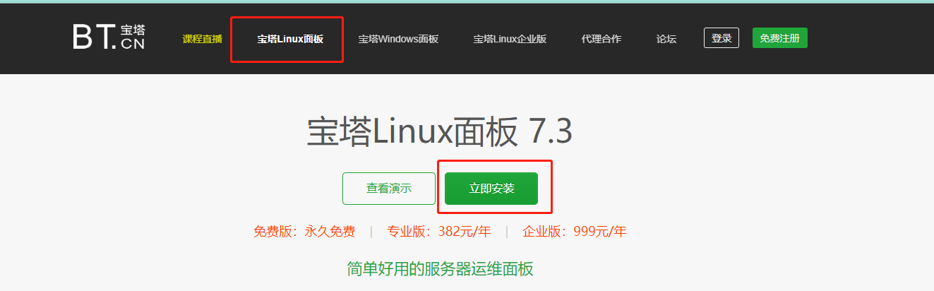

1. 复制代码（yum install -y wget && wget -O install.sh http://download.bt.cn/install/install_6.0.sh && sh install.sh）
2. 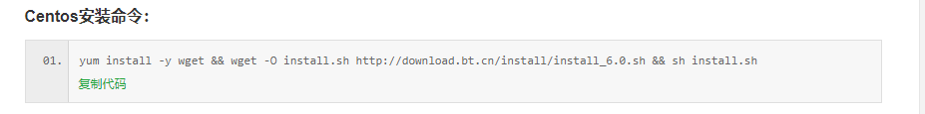
3. 执行代码
4. 
5. 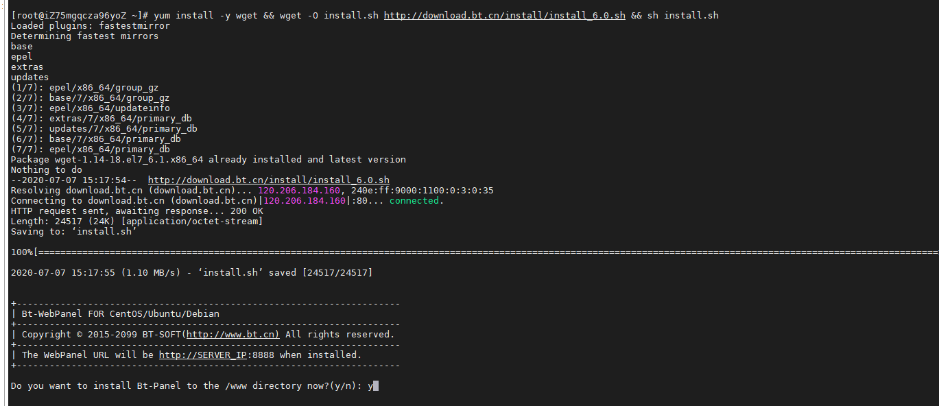
6. 等待命令执行完毕，安装成功，记录自己宝塔面板账号密码及入口
7. 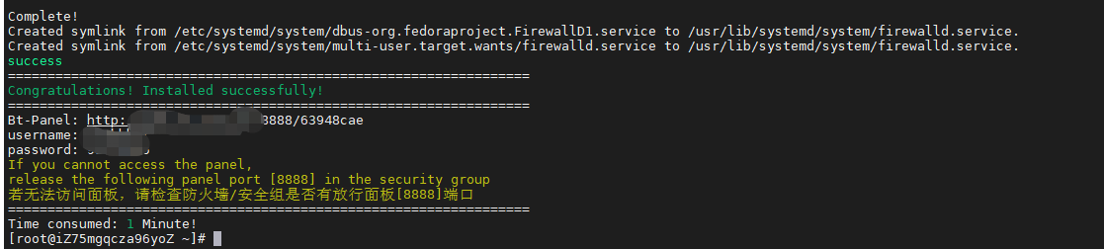
8. 安装成功后，安装java 环境，我们安装JDK 1.8 (yum -y install java-1.8.0-openjdk)
9. 输入 java 出现如下命令为安装成功
10. 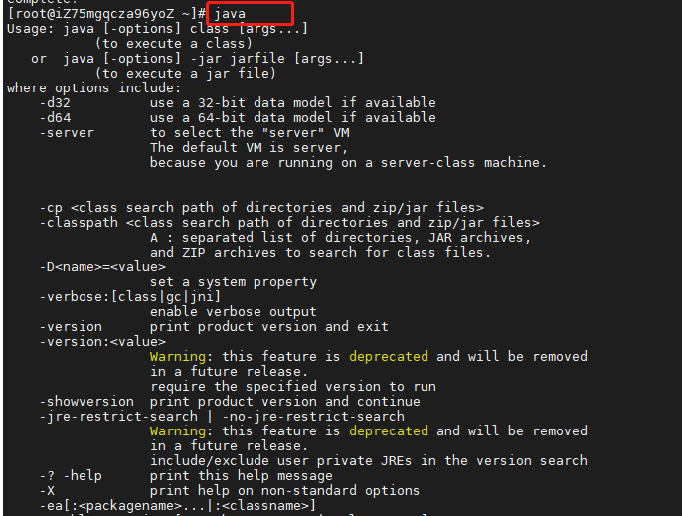
11. 登录宝塔面板第一次会推荐安装
12. 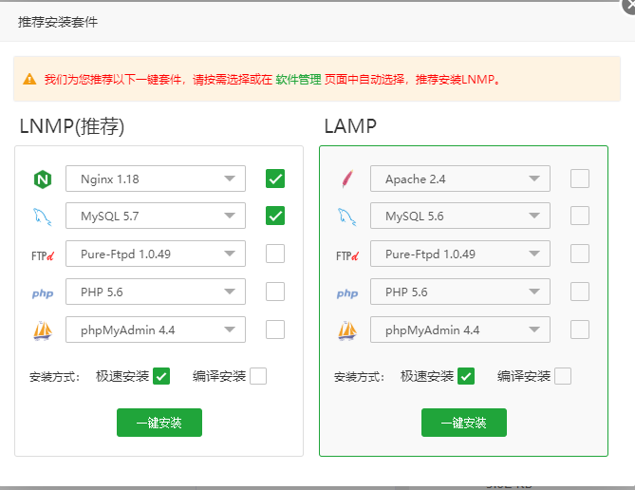
13. 如图所示，选择安装
14. 安装需要的软件（Java项目一键部署）
15. 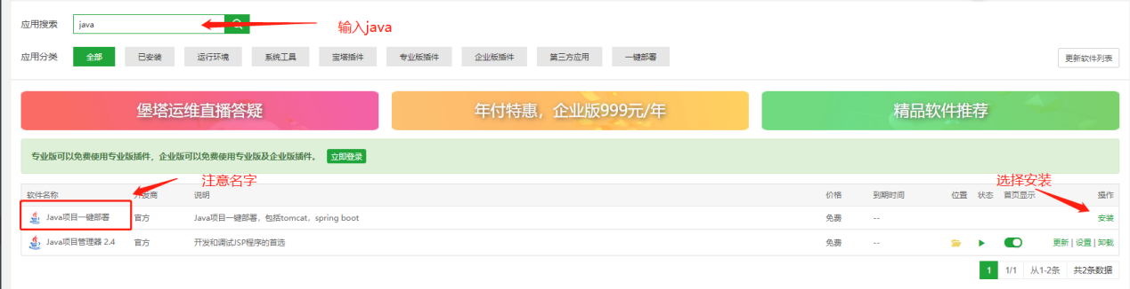
16. 新建数据库（如图所示）
17. 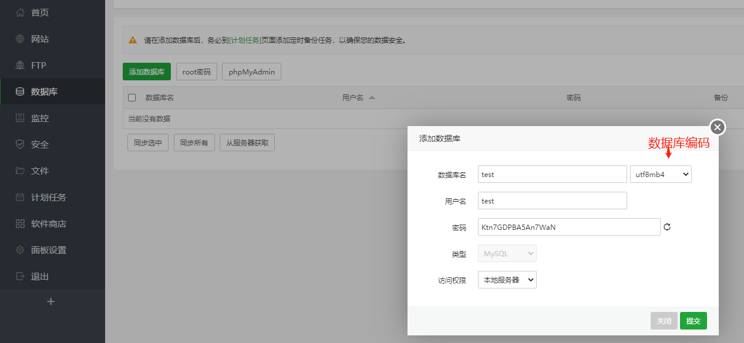
18. 导入最新数据库文件（如图所示）
19. 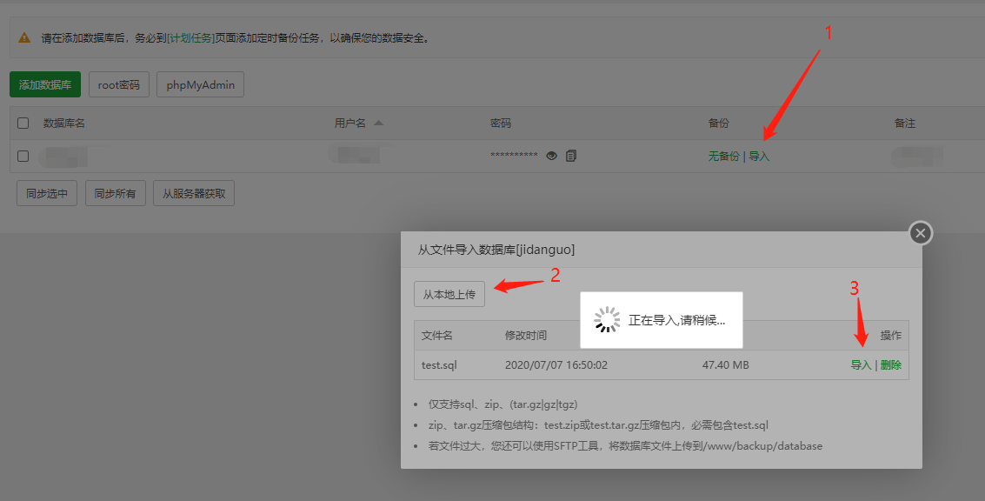
20. 配置mysql 对外暴露端口（不建议使用3306）
21. 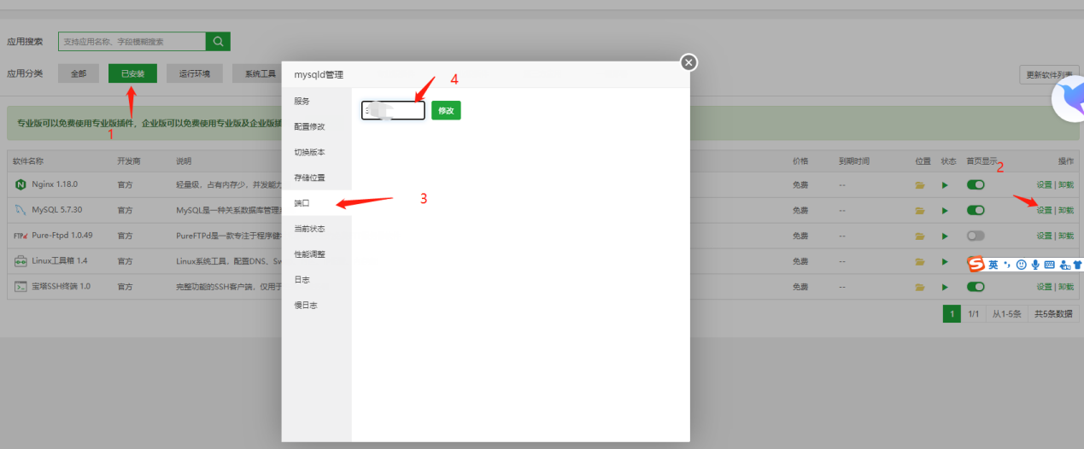
22. 安装redis
23. 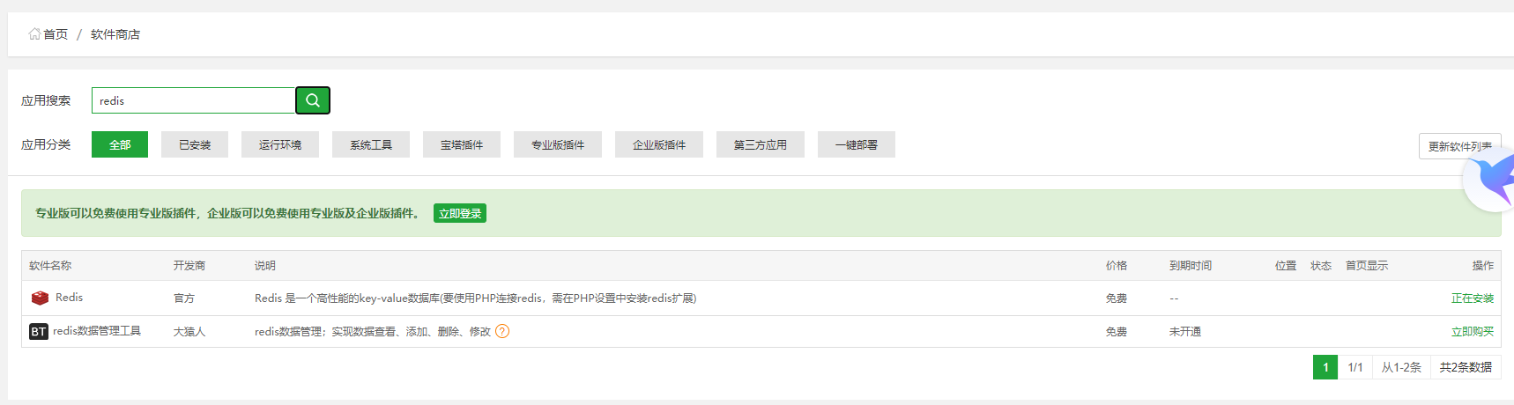
24. 配置redis
25. 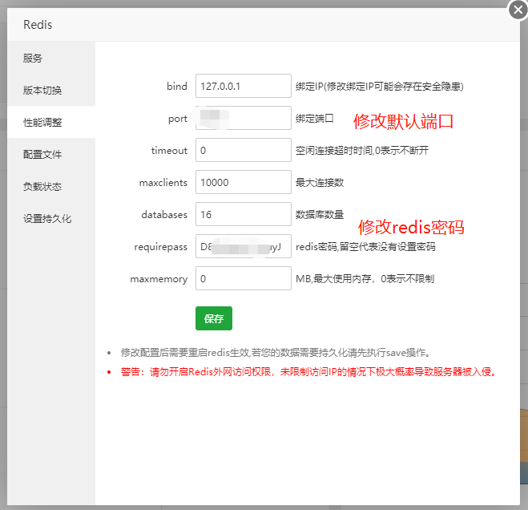

# 前端项目部署

1. 部署前端页面
2. 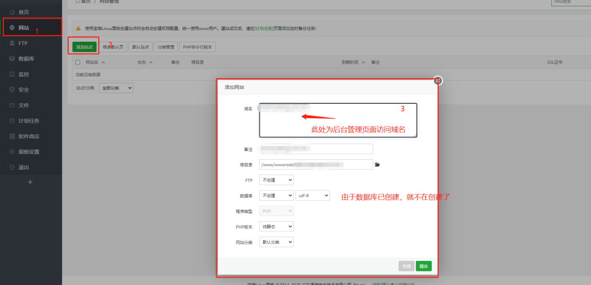
3. 修改网站配置
4. 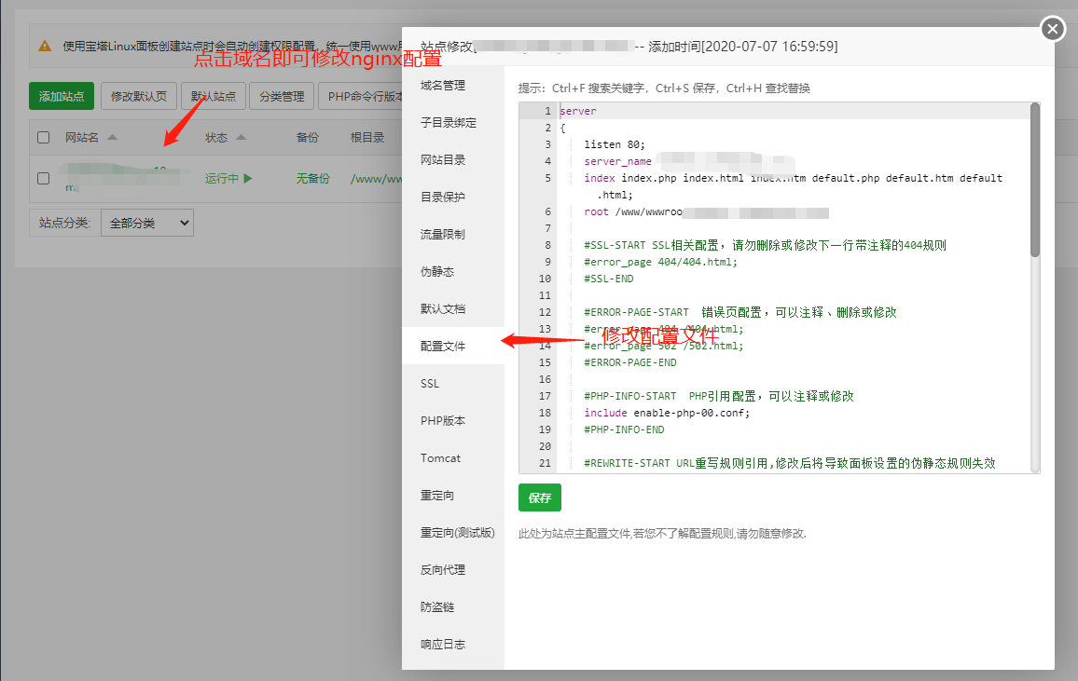
5. 配置SSL
6. 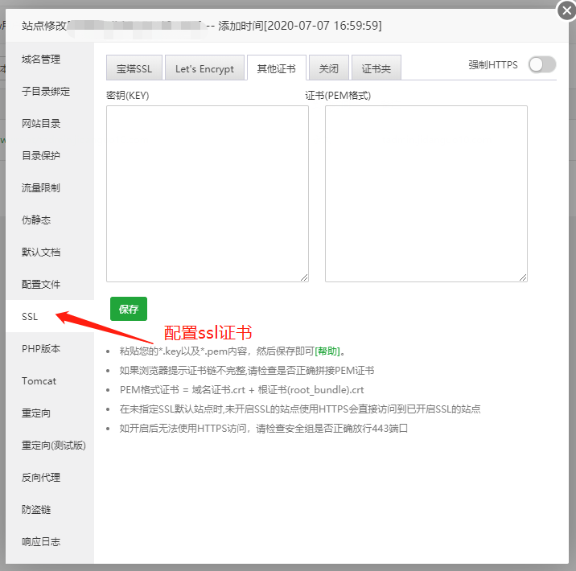
7. 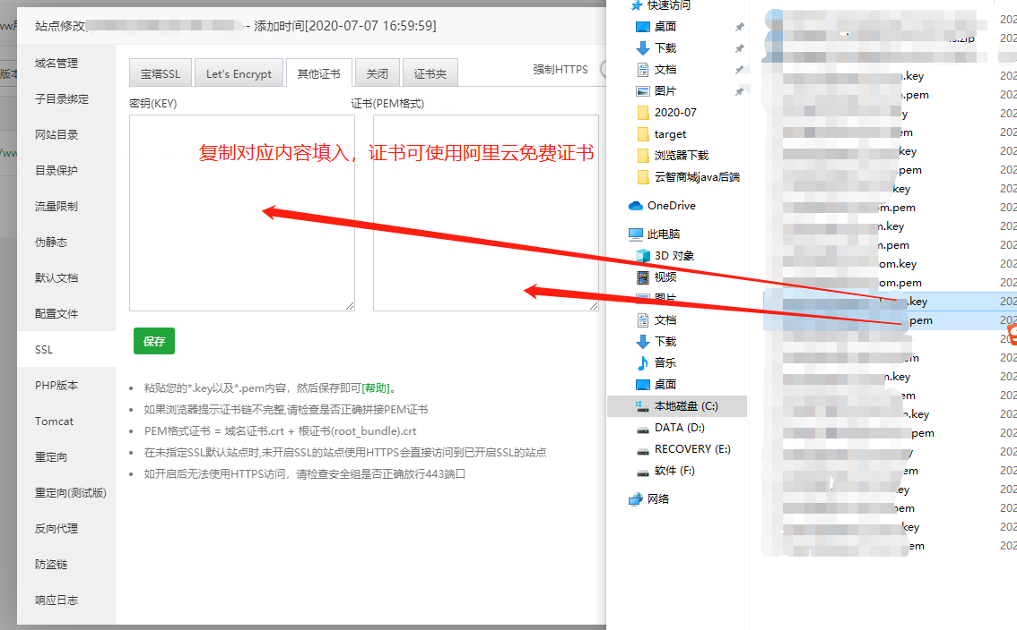
8. 项目文件上传部署
9. 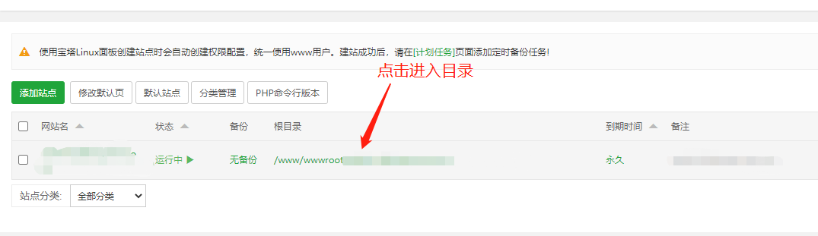
10. 将前端代码编译（npm run build:prod）,得到以下文件
11. 
12. 返回宝塔继续操作
13. 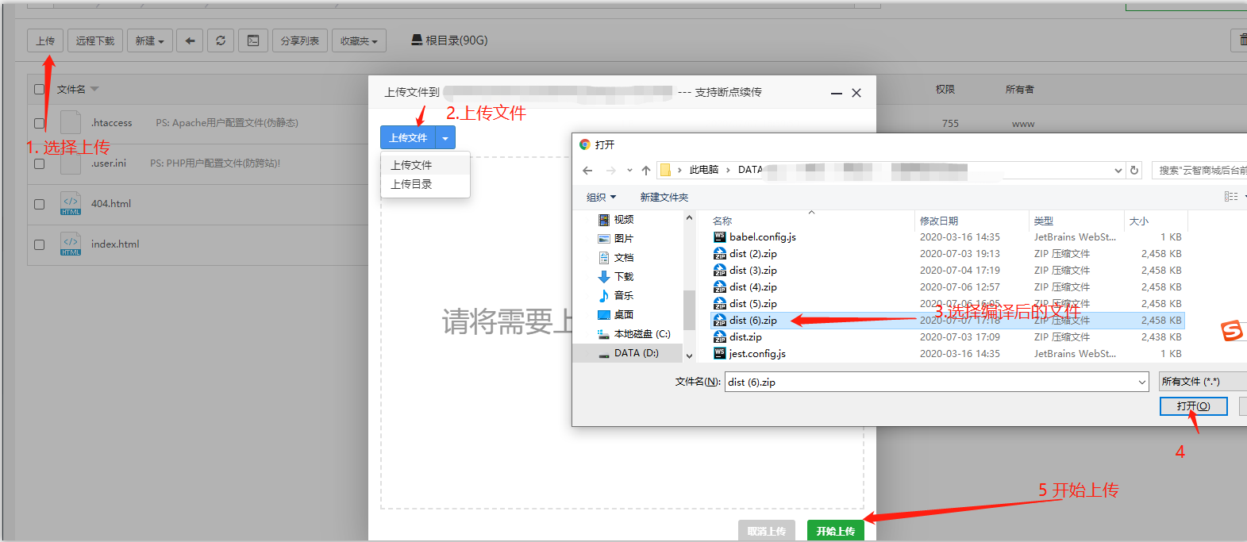
14. 解压至文件夹
15. 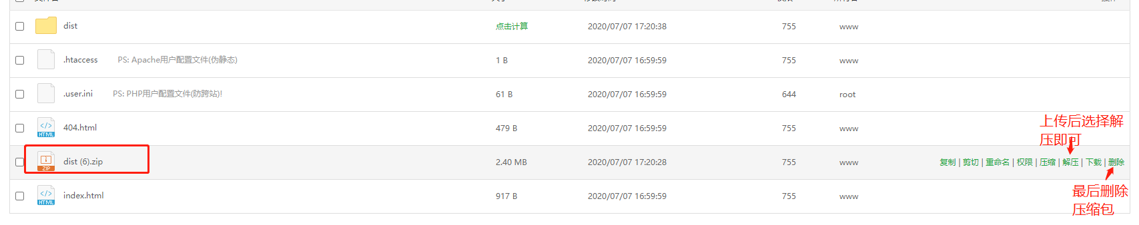
16. 部署完成，查看域名是否正常访问(h5同理)
17. 

# 后端服务部署

1. 同上创建站点，上传对应jar 包
2. 修改配置（redis）
3. 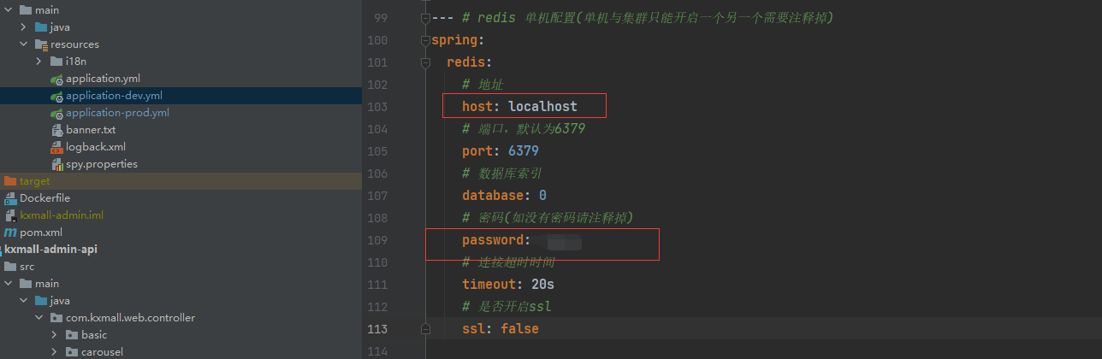
4. 修改mysql 配置
5. 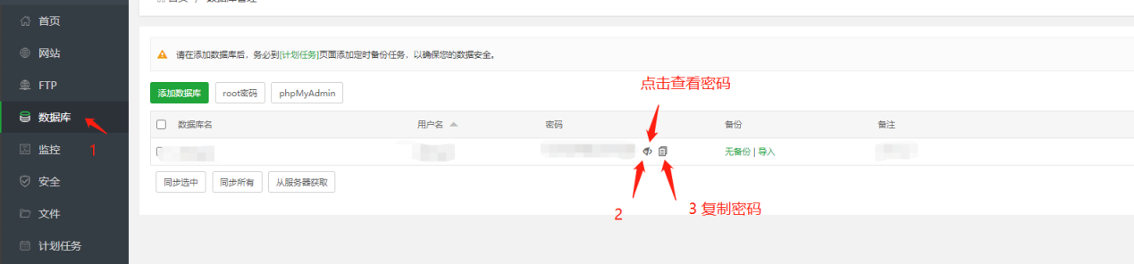
6. 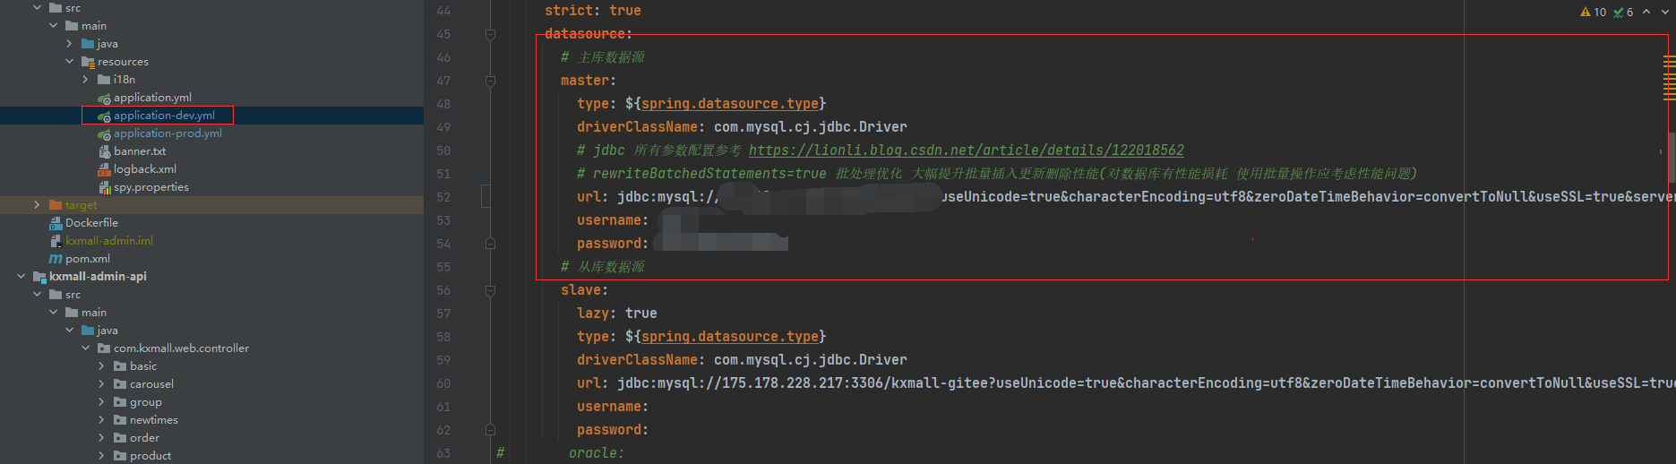
7. 防止出错 先执行 clean 再执行 package
8. 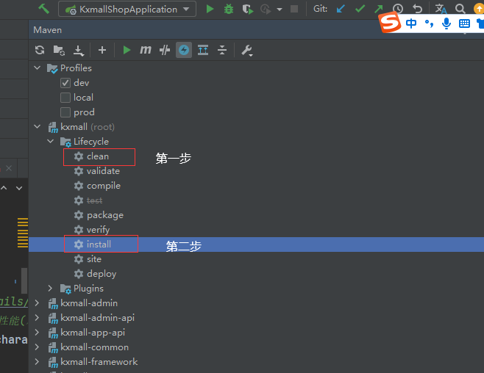
9. 上传编译好的 jar
10. 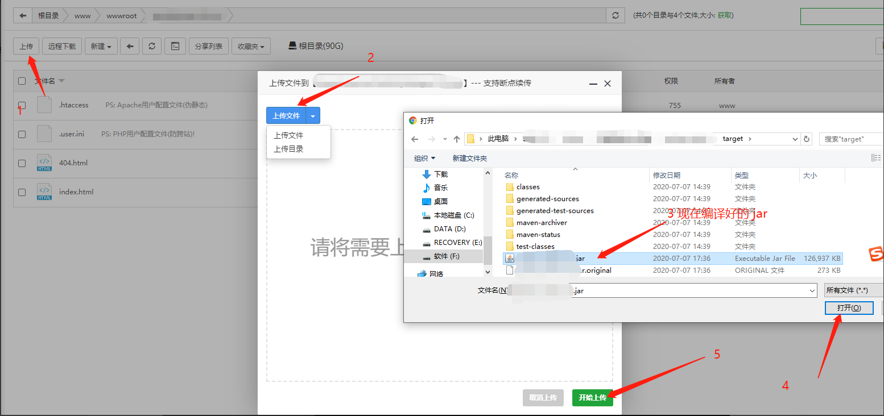
11. 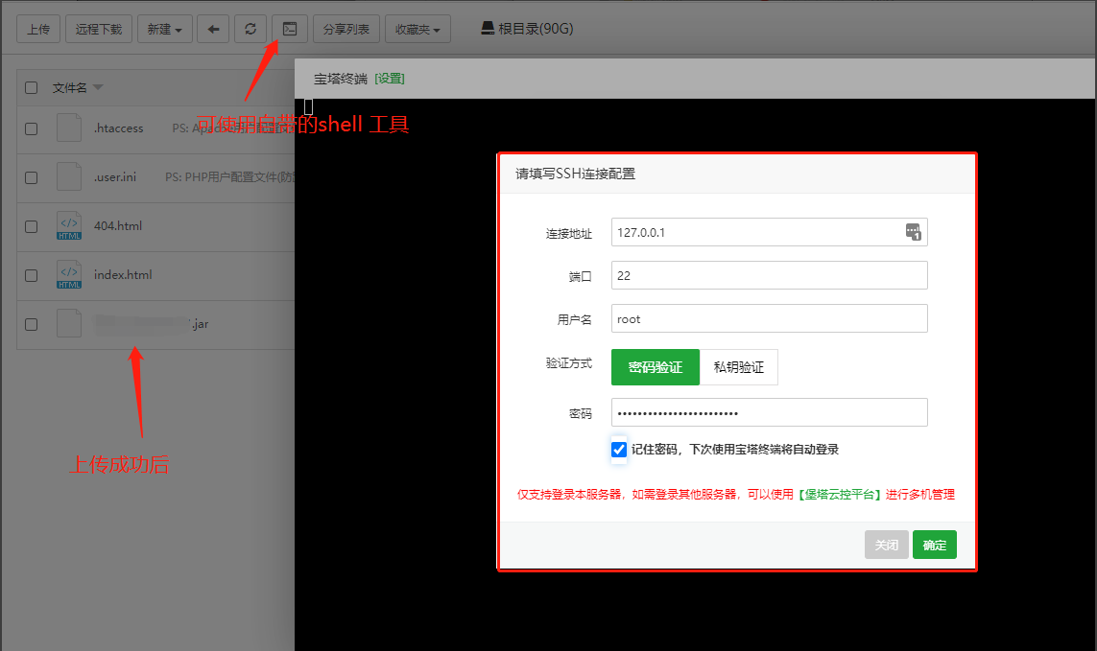
12. 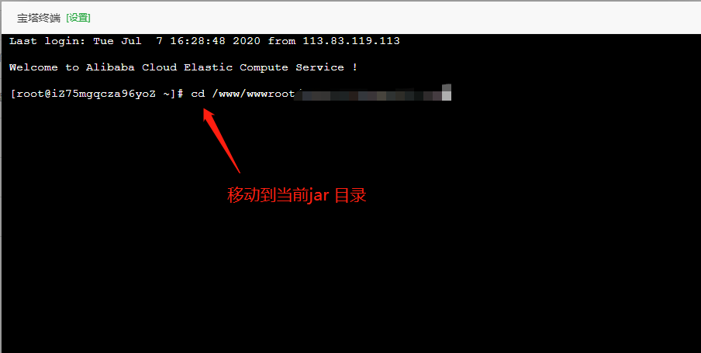
13. 使用命令java -jar kxmall-admin.jar
14. 启动成功
15. 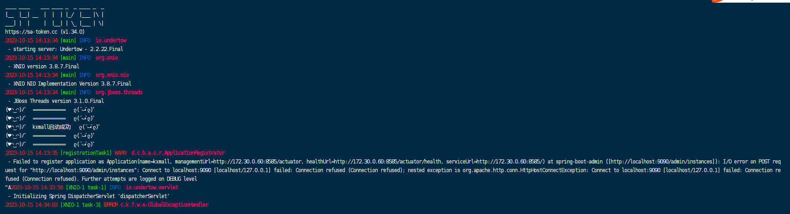
16. 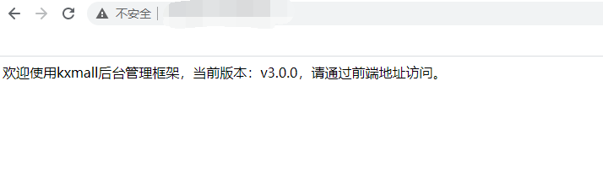
17. 访问域名，显示如上则没问题
18. 启动成功，ctrl + c 关闭程序
19. 使用 java项目一键部署工具
20. 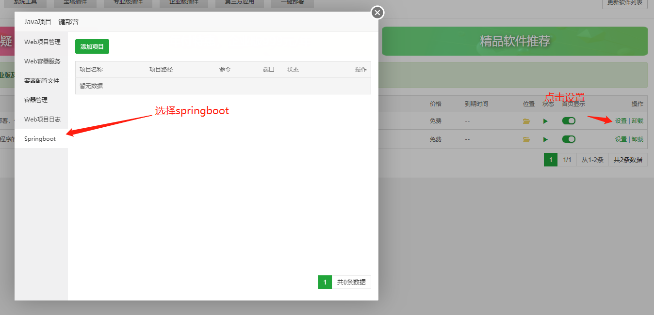
21. 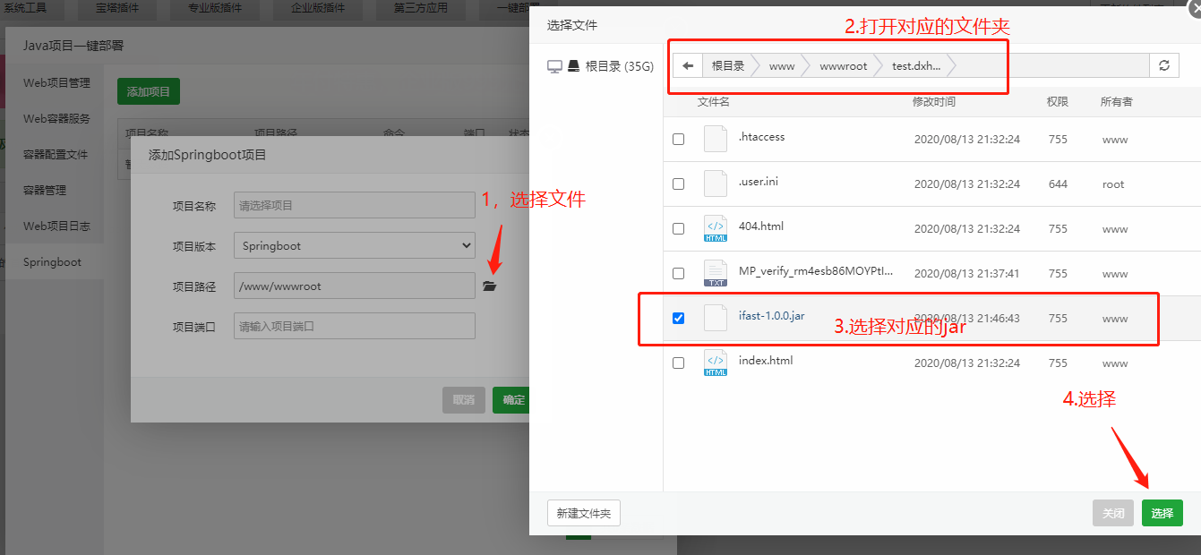
22. 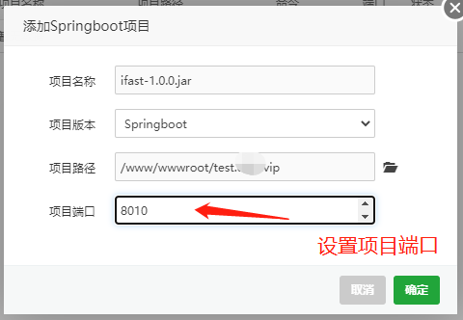
23. 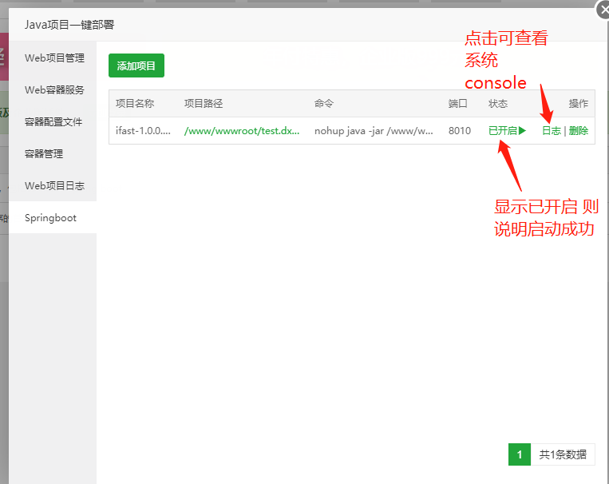
24. 后台页面访问出现验证码则说明启动成功
25. 

# 备注

反向代理配置参考群文件